《数据库》

使用虚拟机镜像文件导入部署openGauss指导手册

（openEuler 20.03-LTS + openGauss 1.1.0）



华为技术有限公司

目录

前 言 2

简介 2

内容描述 2

实验环境说明 2

单机安装概览 3

1 openGauss数据库通过镜像文件安装 4

1.1 实验介绍 4

1.1.1 关于本实验 4

1.1.2 实验目的 4

1.2 虚拟机VirtualBox下载及安装 4

1.3 镜像文件导入及启动虚拟机。 5

2 数据库使用 10

2.1 前提条件 10

2.2 操作步骤 10

3 附录一：openGauss数据库基本操作 13

3.1 查看数据库对象 13

3.2 其他操作 14

# 前 言

## 简介

本手册主要描述如何将现有的Virtualbox+openEuler+openGauss镜像文件导入虚拟机，并启动使用openGauss数据库；

本实验中使用的镜像文件名为：openEuler_openGauss.ova。

## 内容描述

本手册主要内容为在Virtualbox 6.1.14上将现有镜像文件导入虚拟机，并进行简单的数据库相关操作。

## 实验环境说明

* 组网说明

本实验环境为虚拟机VirtualBox 6.1.14、win10 x86 64位操作系统。

* 设备介绍

为了满足openGauss安装部署实验需要，建议每套实验环境采用以下配置：

设备明细表

|  |  |
| --- | --- |
| 设备名称 | 设备型号 |
| 操作系统 | win10 x86 64位 |
| 虚拟机 | VirtualBox 6.1.14 |

单机安装概览

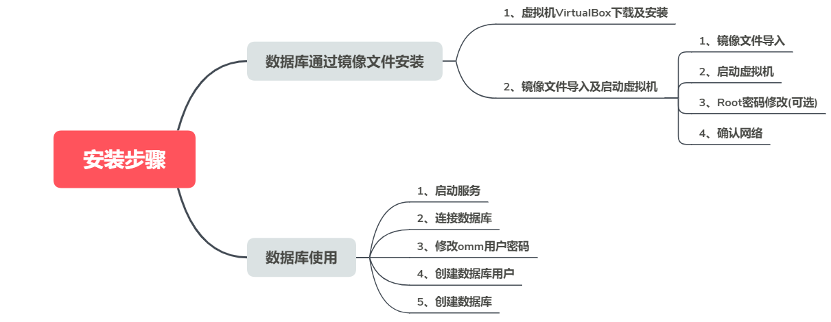

本实验概览图

# openGauss数据库通过镜像文件安装

## 实验介绍

### 关于本实验

本实验主要描述openGauss数据库通过镜像来安装部署。

### 实验目的

* 掌握虚拟机VirtualBox的使用方法；
* 掌握openGauss数据库镜像安装部署方法。

## 虚拟机VirtualBox下载及安装

进入官方网站下载页面。

网址：https://www.virtualbox.org/wiki/Downloads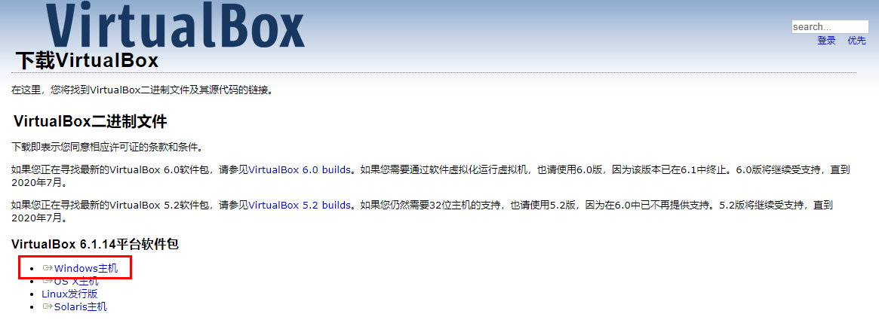

官网下载地址

点击” window主机” 下载windows版本的VirtualBox。

下载完成后，双击执行文件进行安装。

下载后，文件名为：VirtualBox-6.1.14-140239-Win.exe，双击此执行文件进行安装，安装过程中存放地址可以根据自己想法去设置下，其他所有选项都可以默认，直接按下一步就行，最后安装成功。

具体如下：

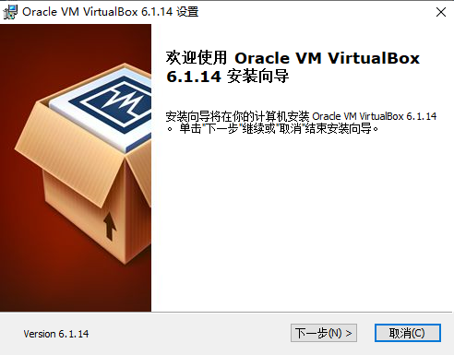

Oracle VM VirtualBox安装

## 镜像文件导入及启动虚拟机。

镜像文件导入。

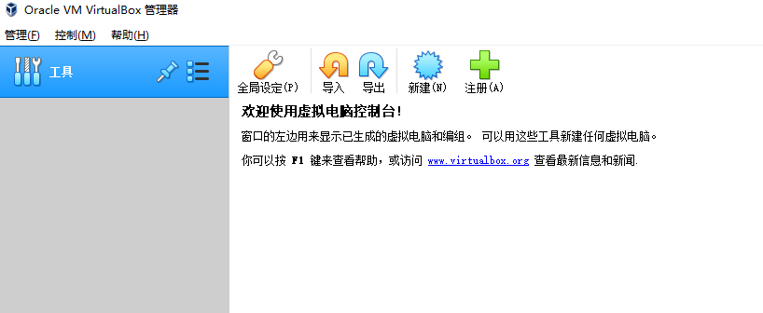

点击管理器上的“导入”功能，进入如下界面：

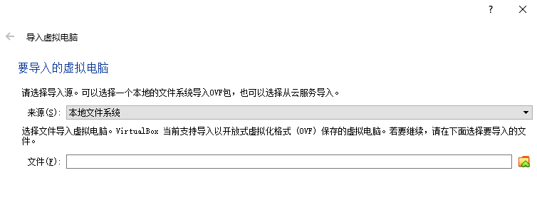

选择镜像文件。

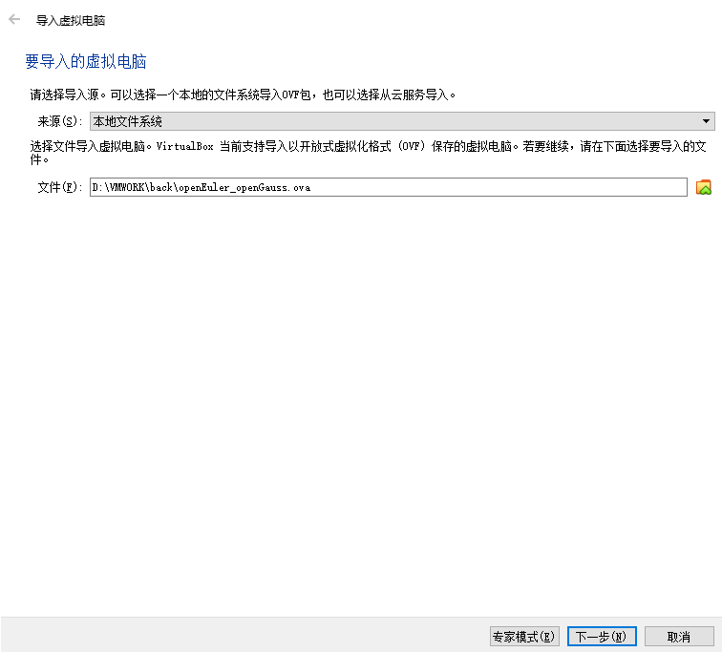

然后点击“下一步”。

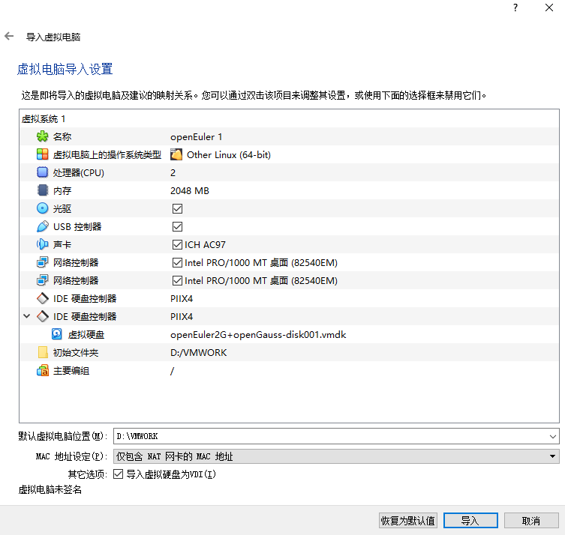

点击“导入”继续。

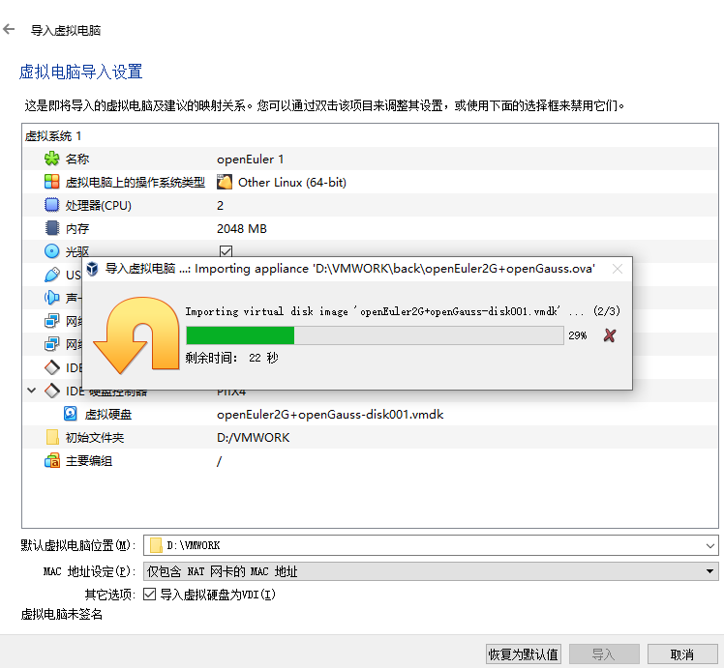

镜像文件导入中，等待数分钟后导入完成。

启动虚拟机。

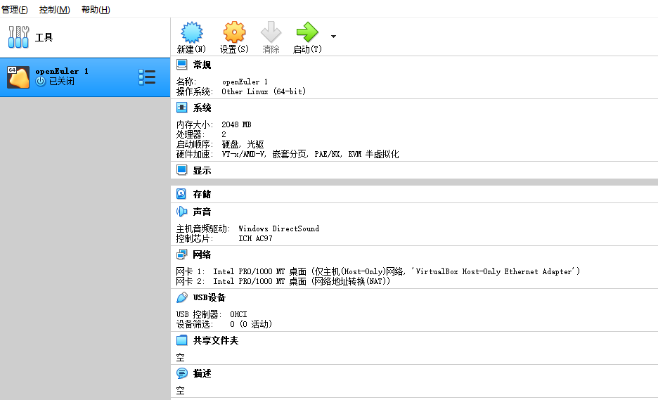

镜像导入完成后，在管理器上点击“启动”功能，启动后具体如下：

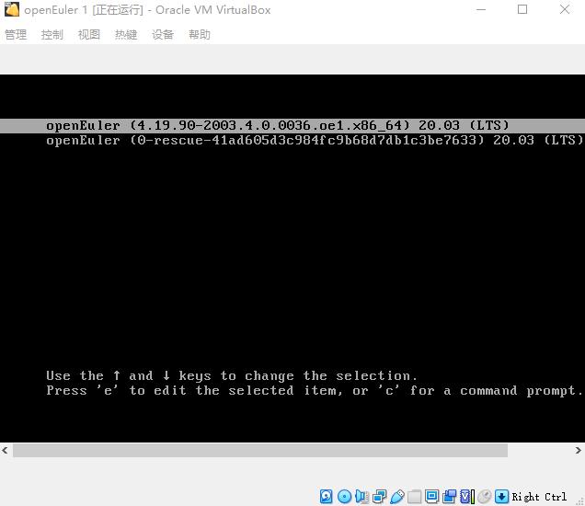

在此界面，按下“Enter”键使系统继续启动，启动完成后要示输入用户进行登录，具体如下：

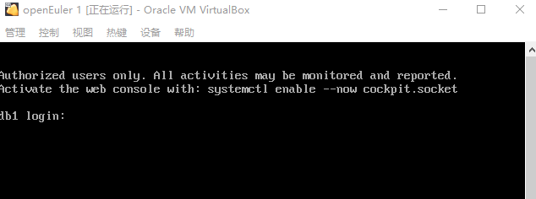

输入登录用户名（root）及密码（openGauss@123）进行登录，具体如下：

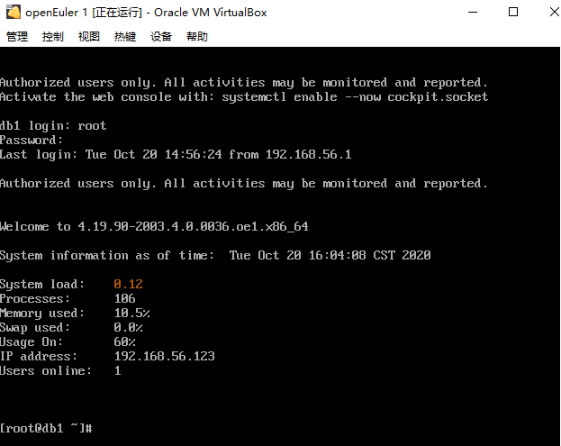

虚拟机启动并登录成功。

Root密码修改（可选）。

输入:passwd ，然后输入新密码（如：openGauss@1234）及二次确认密码（建议用户自定义密码）。

[root@db1 ~]# **passwd**

Changing password for user root.

New password:

Retype new password:

passwd: all authentication tokens updated successfully.

[root@db1 ~]#

确认网络。

在Linux操作系统上，通过ifconfig来查看二张网卡是否都正常启动，具体如下：

[root@db1 ~]# **ifconfig**

**enp0s3:** flags=4163<UP,BROADCAST,RUNNING,MULTICAST> mtu 1500

inet **192.168.56.125**  netmask 255.255.255.0 broadcast 192.168.56.255

inet6 fe80::ac2f:dc4f:edfe:1d57 prefixlen 64 scopeid 0x20<link>

ether 08:00:27:0f:78:e3 txqueuelen 1000 (Ethernet)

RX packets 519 bytes 48509 (47.3 KiB)

RX errors 0 dropped 0 overruns 0 frame 0

TX packets 178 bytes 52937 (51.6 KiB)

TX errors 0 dropped 0 overruns 0 carrier 0 collisions 0

**enp0s8:** flags=4163<UP,BROADCAST,RUNNING,MULTICAST> mtu 1500

inet **10.0.3.15**  netmask 255.255.255.0 broadcast 10.0.3.255

inet6 fe80::bedc:2040:4b9:23ed prefixlen 64 scopeid 0x20<link>

ether 08:00:27:45:8d:f0 txqueuelen 1000 (Ethernet)

RX packets 72 bytes 10702 (10.4 KiB)

RX errors 0 dropped 0 overruns 0 frame 0

TX packets 124 bytes 11664 (11.3 KiB)

TX errors 0 dropped 0 overruns 0 carrier 0 collisions 0

……………………………..

virbr0: flags=4099<UP,BROADCAST,MULTICAST> mtu 1500

inet 192.168.122.1 netmask 255.255.255.0 broadcast 192.168.122.255

ether 52:54:00:05:11:90 txqueuelen 1000 (Ethernet)

RX packets 0 bytes 0 (0.0 B)

RX errors 0 dropped 0 overruns 0 frame 0

TX packets 0 bytes 0 (0.0 B)

TX errors 0 dropped 0 overruns 0 carrier 0 collisions 0

导入安装完成。

# 数据库使用

本节描述使用数据库的基本操作。通过此节您可以完成创建数据库、创建表及向表中插入数据和查询表中数据等操作。

## 前提条件

* openGauss正常运行。
* 由于本实验是对openGauss数据库的基本使用，需要掌握openGauss数据库的基本操作和SQL语法，openGauss数据库支持SQL2003标准语法，数据库基本操作参见**附录一**。

## 操作步骤

为了操作方便，可以使用SSH工具（比如：PuTTY等）从本地电脑通过配置enp0s3网卡的IP地址（如：**192.168.56.125**）来连接虚拟机，并使用ROOT用户来登录。

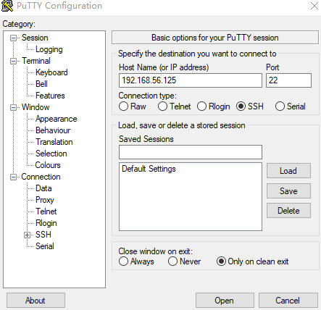

以操作系统用户omm登录数据库主节点。

[root@ecs-c9bf script]# **su - omm**

若不确定数据库主节点部署在哪台服务器，请确认连接信息。

启动服务。

启动服务命令：

[omm@db1 ~]$ **gs_om -t start**

结果显示如下：

Starting cluster.

=========================================

=========================================

Successfully started.

连接数据库。

[omm@db1 ~]$ **gsql -d postgres -p 26000 -r**

当结果显示为如下信息，则表示连接成功。

gsql ((openGauss 1.1.0 build a362883b) compiled at 2021-01-07 02:00:13 commit 0 last mr )

Non-SSL connection (SSL connection is recommended when requiring high-security)

Type "help" for help.  
   
postgres=#

其中，postgres为openGauss安装完成后默认生成的数据库。初始可以连接到此数据库进行新数据库的创建。26000为数据库主节点的端口号，需根据openGauss的实际情况做替换，请确认连接信息获取。

引申信息：

* 使用数据库前，需先使用客户端程序或工具连接到数据库，然后就可以通过客户端程序或工具执行SQL来使用数据库了。
* gsql是openGauss数据库提供的命令行方式的数据库连接工具。

连接数据库时，omm用户密码为：openGauss@123，可以先修改密码，比如新密码修改为openGauss@1234（建议用户自定义密码）。

postgres=# **alter role omm identified by 'openGauss@1234' replace 'openGauss@123';**

当结果显示为如下信息，则表示修改成功。

ALTER ROLE

创建数据库用户。

默认只有openGauss安装时创建的管理员用户可以访问初始数据库，您还可以创建其他数据库用户帐号。

postgres=# **CREATE USER joe WITH PASSWORD "Bigdata@123";**

当结果显示为如下信息，则表示创建成功。

CREATE ROLE

如上创建了一个用户名为joe，密码为Bigdata@123的用户。

创建数据库。

postgres=# **CREATE DATABASE db_tpcc OWNER joe;**

当结果显示为如下信息，则表示创建成功。

CREATE DATABASE

创建完db_tpcc数据库后，就可以按\q方法退出postgres数据库，使用新用户连接到此数据库执行接下来的创建表等操作。当然，也可以选择继续在默认的postgres数据库下做后续的体验。

退出postgres数据库。

postgres=# **\q**

使用新用户连接到此数据库。

[omm@db1 ~]$ **gsql -d db_tpcc -p 26000 -U joe -W Bigdata@123 -r**

当结果显示为如下信息，则表示连接成功.

gsql ((openGauss 1.1.0 build 290d125f) compiled at 2021-01-07 02:59:43 commit 2143 last mr 131   
Non-SSL connection (SSL connection is recommended when requiring high-security)   
Type "help" for help.   
   
db_tpcc=>

创建SCHEMA。

db_tpcc=> **CREATE SCHEMA joe AUTHORIZATION joe;**

当结果显示为如下信息，则表示创建SCHEMA成功。

CREATE SCHEMA

创建表。

创建一个名称为mytable，只有一列的表。字段名为firstcol，字段类型为integer。

db_tpcc=> **CREATE TABLE mytable (firstcol int);**

CREATE TABLE

向表中插入数据：

db_tpcc=> **INSERT INTO mytable values (100);**

当结果显示为如下信息，则表示插入数据成功。

INSERT 0 1

查看表中数据：

db_tpcc=> **SELECT * from mytable;**

firstcol   
----------   
 100   
(1 row)

退出postgres数据库。

postgres=# **\q**

本实验结束。

# 附录一：openGauss数据库基本操作

## 查看数据库对象

* 查看帮助信息：

postgres=# \?

* 切换数据库：

*postgres*=# \c dbname

* 列举数据库：

使用\l元命令查看数据库系统的数据库列表。

postgres=# \l

使用如下命令通过系统表pg_database查询数据库列表。

*postgres*=# SELECT datname FROM pg_database;

* 列举表：

postgres=# \dt

* 列举所有表、视图和索引：

postgres=# \d+

使用gsql的\d+命令查询表的属性。

*postgres*=# \d+ tablename

* 查看表结构：

*postgres*=# \d tablename

* 列举schema：

postgres=# \dn

* 查看索引：

postgres=# \di

* 查询表空间：

使用gsql程序的元命令查询表空间。

postgres=# \db

检查pg_tablespace系统表。如下命令可查到系统和用户定义的全部表空间。

*postgres*=# SELECT spcname FROM pg_tablespace;

* 查看数据库用户列表：

*postgres*=# SELECT * FROM pg_user;

* 要查看用户属性：

*postgres*=# SELECT * FROM pg_authid;

* 查看所有角色：

*postgres*=# SELECT * FROM PG_ROLES;

## 其他操作

* 切换数据库：

*postgres*=# \c dbname

* 切换用户：

*postgres*=# \c – username

* 退出数据库：

postgres=# \q